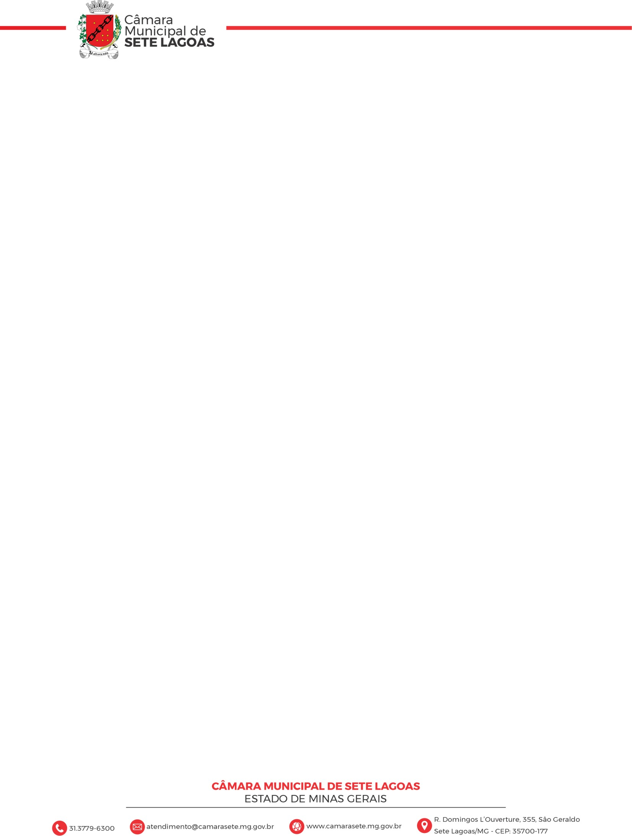
PORTARIA Nº 07/2023

DISPÕE SOBRE A DESIGNAÇÃO ESPECIAL DE ATRIBUIÇÕES E FUNÇÕES AO CONTROLADOR GERAL DO LEGISLATIVO

O Presidente da Câmara Municipal de Sete Lagoas, no uso das atribuições que lhe são conferidas pelos artigos 51, II e 287 da Resolução 810/1995, Regimento Interno da Câmara Municipal de Sete Lagoas

Considerando a importância de tornar mais efetiva a fiscalização e acompanhamento dos procedimentos administrativos pertinentes à Licitação e, com o fim de lhe conferir mais segurança, higidez e transparência, evitando-se a concomitância ou atuação do Controlador Geral em processo de Licitação à posteriori, o que poderia comprometer a celeridade de sua tramitação, com base nos incisos II e XXII, do art. 2º, da Lei 8.490/2015 e consoante as disposições da Lei 14.133/22,

RESOLVE

Art. 1º Determinar que o Controlador Geral do Legislativo acompanhe prévia e concomitantemente os processos de Licitação, certificando, mediante manifestação, se o referido procedimento preenche os requisitos necessários para seu regular desenvolvimento nas fases interna e externa.

Art. 2º Antes da homologação do processo licitatório o Controlador Geral do Legislativo deverá certificar, mediante manifestação, se procedimento está em conformidade com as normas que regem o processo de Licitação e apto a homologação.

Art. 3º Os contratos administrativos, antes de sua assinatura pelo licitante vencedor, deverão ser previamente aferidos pelo Controlador Geral do Legislativo, que atestará se o mesmo está de acordo com as regras do processo de Licitação que lhe deu origem.

Art. 4º As disposições dessa Portaria aplicam-se também às hipóteses de Convênios, Acordos de Fomentos e demais procedimentos congêneres relacionados à aquisição de produtos e prestação de serviços.

Art. 5º Esta Portaria entra em vigor na data de sua publicação.

Sala das Sessões, Sete Lagoas, 10 de fevereiro de 2023.

Caio Lucios Valace de Oliveira Silva Ivan Luiz de Souza

Presidente da Câmara Municipal 1º Secretário

